文档编号：XJ-003

**巡检小车软件安装**

**应用流程 v1.2**

北京鹰路科技有限公司

2018年12月4日

# 软件运行环境安装：

## 1.1 系统安装

（1）插入PCI转USB2.0转换板卡和图像采集板卡；

（2）系统光驱插入2.0板卡接口；

（3）启动主机后按下F7，选择DVD选项，进入Windows 7 专业版32位操作系统安装界面；

（4）自定义→高级设置→存储空间分区（200GB）；

（5）按默认选项逐步安装Win7系统。

## 1.2 驱动安装

（1）按默认选项逐步安装系统所需驱动，如下图所示。



图1-1 矩阵数据包值更改

注：第七项Intel-Me需要打开设备管理器，查看系统感叹号项，更新其文件路径为Intel-Me文件夹路径。

（2）安装采集卡驱动 RuntimeAPPletsSetup_v5.4.0_Win32；

（3）安装相机驱动 SaperaLTSDKSetup_V8.0；

（4）安装图像加速器DxJun2010；

（5）安装采集控制数据线驱动；

（6）安装VC运行环境vcredist_x86_2010；

（7）Win7系统安装完成后重启计算机，检查是否有驱动未安装；

（8）在本地网卡的配置中设置“巨帧数据包”值为最大值（如9014字节）；

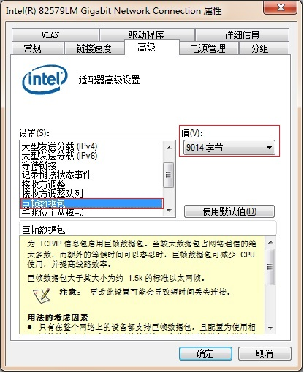

图1-2 矩阵数据包值更改

（9）插入加密狗，打开Track Doctor软件，进行首次运行配置；

# 软件压缩式图像采集：

软件使用环境安装完成后进行如下配置：

（1）选择设备运行模式：以太网连接—软件压缩；

（2）查找设备完成后，选择相机进行“设备配置”：

a. 配置左路相机：采集标识选为“LM”，采集描述选为“左路”，“配置文件”根据相机编码选择相应“.ccf”文件。

b. 配置右路相机：采集标识选为“RM”，采集描述选为“右路”，“配置文件”根据相机编码选择相应“.ccf”文件。

两相机设置完成后点击“确定”；

# 硬件采集软件压缩式图像采集：

完成“软件压缩式图像采集”配置流程，线阵相机连接到采集卡上并加电后继续下列操作：

（1） 将“JPEG_Gray_Line_new2_Windows_IA32.hap”文件拷贝到“C:\Program Files\Silicon Software\Runtime5.2.2\Hardware Applets\mE4VQ4-GE”目录下（若“Silicon Software”文件夹内“Runtime”文件夹后缀非“5.2.2”，如“Runtime5.4.0”等，则需要新建“Runtime5.2.2”文件夹，并将“Runtime5.4.0”文件夹内的Hardware Applets复制至Runtime5.2.2文件夹内）；

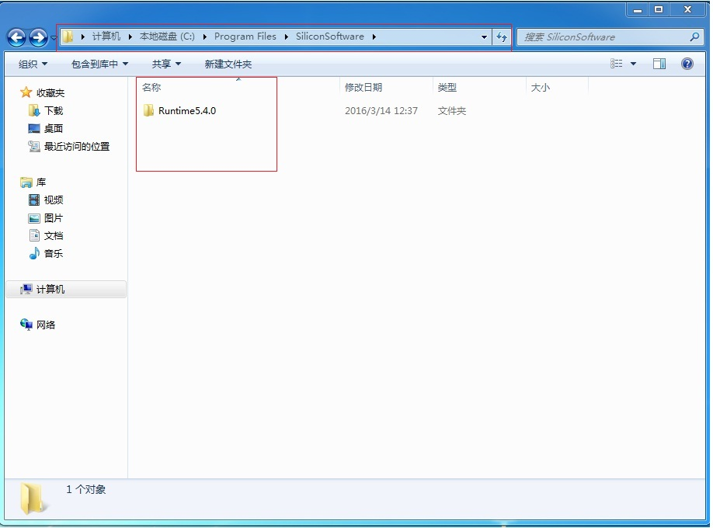

图3-1 初始Silicon Software文件夹

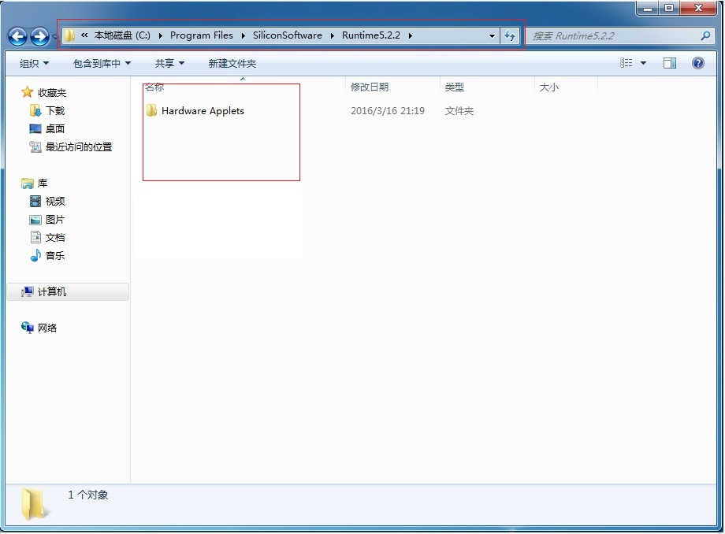

图3-2 新建Runtime5.2.2文件夹并复制相应文件

（2） 打开GenICam Explorer驱动设置软件，将线阵相机的image timeout设置为60000ms；

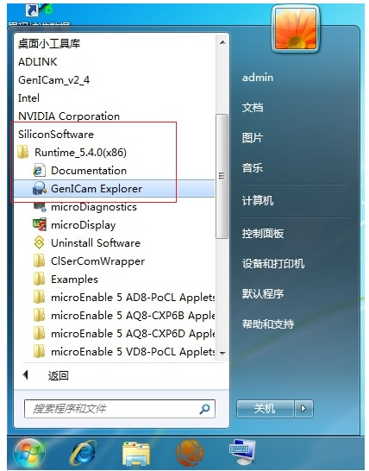

图3-3 打开软件

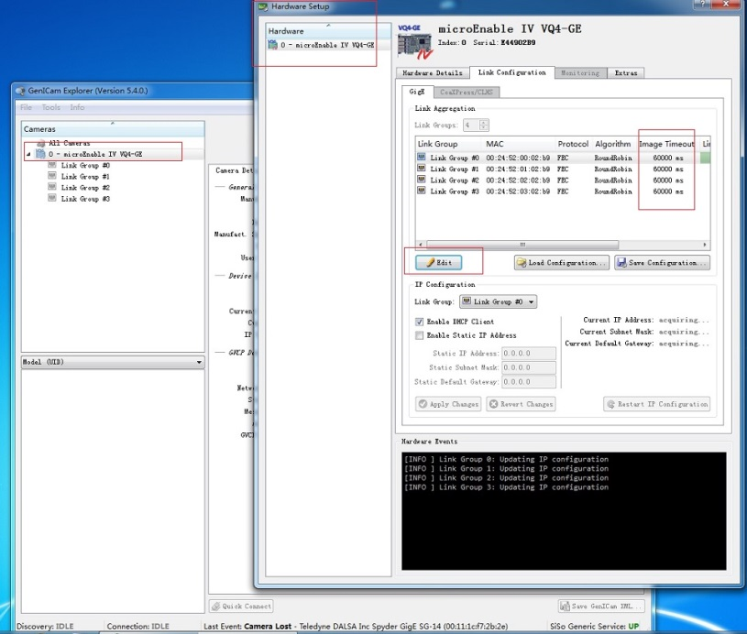

图3-4 image timeout设置

（3）插入加密狗，打开Track Doctor软件，进行设备配置：

1）选择设备运行模式：板卡连接—软件压缩；

2）查找设备完成后，选择相机进行“设备配置”：

a. 配置左路相机：采集标识选为“LM”，采集描述选为“左路”，“配置文件”

根据相机编码选择相应“.ccf”文件。

b. 配置右路相机：采集标识选为“RM”，采集描述选为“右路”，“配置文件”

根据相机编码选择相应“.ccf”文件。

（4）相机设置完成后，即可进入该软件进行相应配置。

# 硬件采集硬件压缩图像采集：

按照“硬件采集软件压缩式图像采集”完成前3个步骤后，继续下列操作：

（1）选择设备运行模式：板卡连接—硬件压缩；

（2）查找设备完成后，进行“设备配置”：

1）配置板卡：在右侧菜单中的“板卡MCF 配置文件”中选择相应的“mcf”文件；

2）配置左路相机：采集标识选为“LM”，采集描述选为“左路”，“配置文件”根据相机编码选择相应“.xm”文件；

3）配置右路相机：采集标识选为“RM”，采集描述选为“右路”，“配置文件”根据相机编码选择相应“.xml”文件；

（3）两相机设置完成后点击“确定”；

# Track Doctor软件参数设置

（1）相机设置

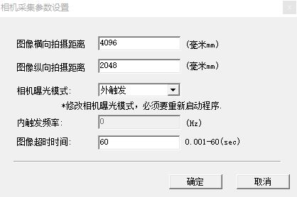

图5-1 相机设置

图中所示为推荐设置，“图像横/纵向拍摄距离”参数范围是0~4096；

（2）采集设置

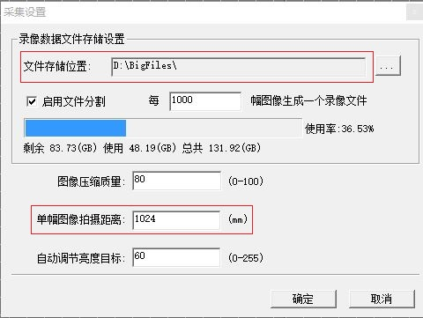

图5-2 采集设置

根据实际需求选择图像存储位置，“单幅图像拍摄距离”根据实际铁路状况测量得出，其他设置根据上图进行配置；

（3）数据库设置

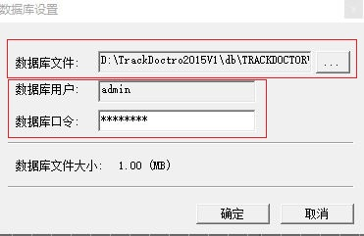

图5-3 数据库设置

选择相应的数据库文件，并设置数据库用户名和口令；

（4）GPS通讯设置

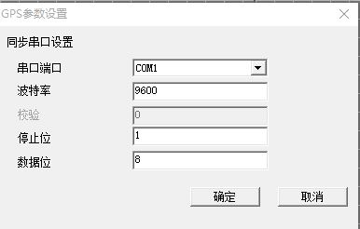

图5-4 GPS设置

根据图中所示设置GPS；

（5）PLC控制设置

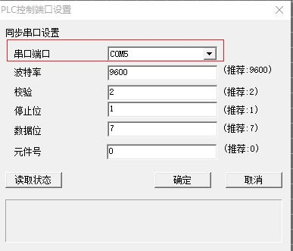

图5-5 PLC控制设置

PLC的“串口端口”依据实际服务器分辨的端口设置，其他设置参照上图。

以上设置完成后，即可进行图像采集。

|  |  |
| --- | --- |
| D:\项目\3.里程精确定位系统服务器\图片\警告标志.jpg | （1）安装系统驱动时，需安装独立显卡驱动与触摸屏驱动；  （2）安装相机CamExpert驱动时，在提示是否安装“Sapera Network ImaginPackage”时，选择“YES”；  （3）将Windows update驱动更新设置为:“从不安装来自Windows Update的驱动程序软件（N）”。设置方式：控制面板——硬件和声音——设备和打印机，选择主机图标，右键，选择“设备安装设置”，设置完成后点击“保存更改”；  （4）所有设置完成后，安装“一键ghost”软件，对系统进行备份。 |